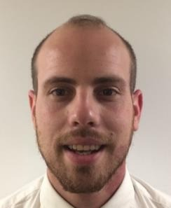
FORMACIÓN ACADÉMICA
SAMUEL HERNÁNDEZ LOZANO
14/07/1990
C/ Jacinto Conesa nº9
(La Unión, 30360)
Contacto: 628009346
E-mail: hernandez.samuel1990
@gmail.com
2013-Técnico Superior en Gestión Comercial y Marketing
Instituto Carlos III, Cartagena

FORMACIÓN COMPLEMENTARIA
2016- Curso de organización de Eventos, Protocolo y Comunicación (160 horas)
Hotel Cetina, Murcia

EXPERIENCIA LABORAL
Marzo 2018-Actualidad
Asesor Comercial Orange- Centro Comercial Dos Mares
2017/2018 (6 Meses)
Asesor Empresas Vodafone- BF. Comercio y Servicio
(Autónomo).
2016/2017 (1 Año)
Encargado cafetería- Hotel Cetina, Murcia
2015 (5 Meses)- Propietario Local de Copas
GERENTE - Rocoko, La Manga
2015 (3 Meses)
Teleoperador ISGF- Informes Comerciales (Orange)
2013/2015 (2 años)
Dependiente-administrativo- FeuVert Ibérica, S.A.
2013 (3 Meses)- PRÁCTICAS PROFESIONALES
Teleoperador(ofertando cursos de formación)- SGS, S.A.

IDIOMAS E INFORMÁTICA

INGLÉS
Nivel Medio Cursando títuloB1
CURSO OFIMÁTICA (120 horas)
Nivel Alto
Word, Excel, PowerPoint

OTROS DATOS DE INTERÉS

Permiso de conducir B y vehículo propio

Disponibilidad Inmediata
Disponibilidad para cambio de residencia

